 | ΣΥΛΛΟΓΟΣ  ΥΠΑΛΛΗΛΩΝ  ΠΕΡΙΦΕΡΕΙΑΣ  ΑΤΤΙΚΗΣ | Λ. Συγγρού 80-88, ΤΚ:11741 Αθήνα  e-mail: syllogos.patt@gmail.com  https:// syllogospatt.wordpress.com  τηλ. προέδρου: 6932442294  τηλ. γραμματέα: 6978894946

Αθήνα 14 - 9 -2022
Αρ. Πρωτ.: 185

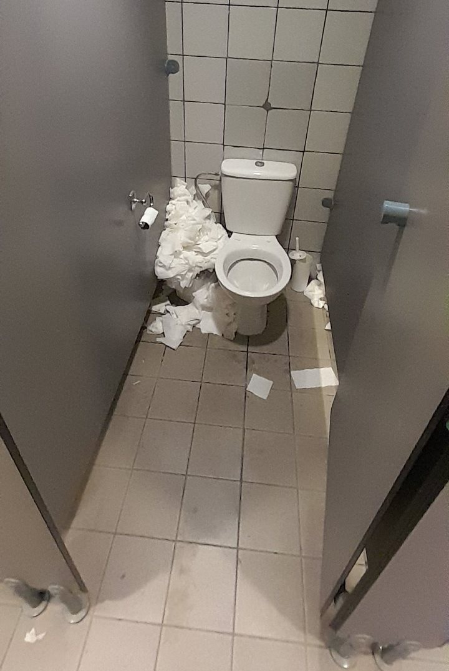

Δεν χρειάζεται κανένα σχόλιο…
Μόνο ότι οι φωτογραφίες αφορούν τα wc υπηρεσιών της Περιφέρειας και συγκεκριμένα του Νότιου Τομέα Αθήνας.

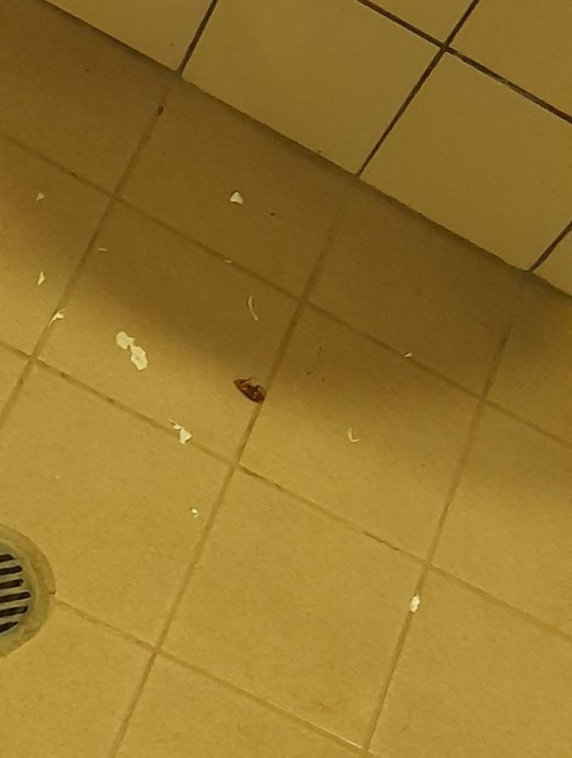

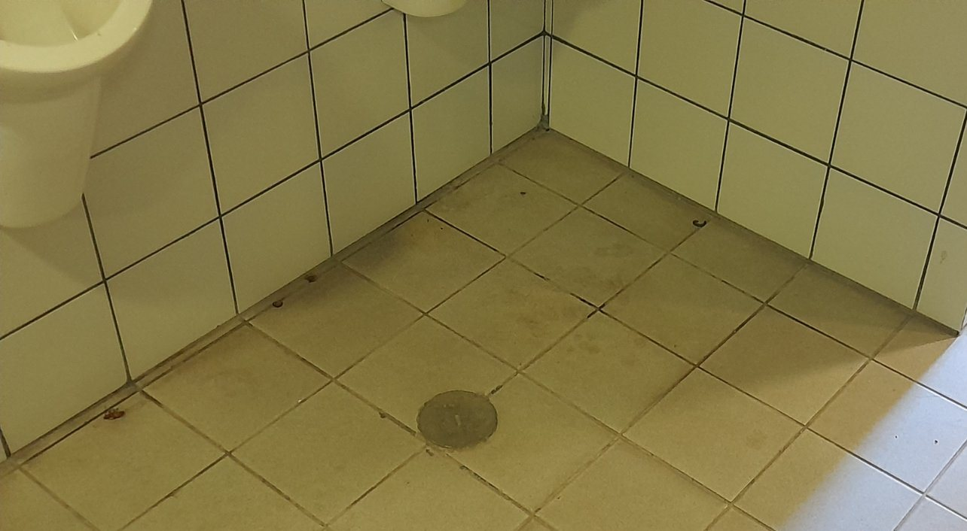

Αυτά είναι τα αποτελέσματα της πολιτικής που αντιμετωπίζει την καθαριότητα ως πρόσκαιρη και παροδική ανάγκη κι όχι ως συνεχή και σταθερή, με μόνιμο προσωπικό και μέσα.
Η Περιφερειακή Αρχή που μοιράζει τα εκατομμύρια και φτιάχνει έργα εκατομμυρίων σε χρόνο ρεκόρ…, παραμένει σταθερά αδιάφορη για τις συνθήκες εργασίας των υπαλλήλων.
Τι άλλο μπορεί να πει κανείς όταν κάθε λίγο καταγγέλλουμε τέτοιες καταστάσεις;

ΦΤΑΝΕΙ ΠΙΑ
ΔΩΣΤΕ ΑΜΕΣΗ ΛΥΣΗ
